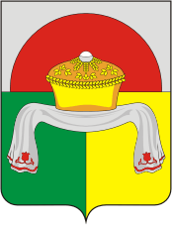
Дрожжановский муниципальный район Республики Татарстан
История Зиатдина Минбаевича Арусланова,
полного кавалера ордена «Славы»
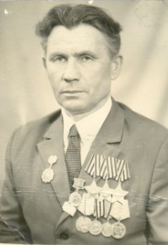
Арусланову Зиатдину все завидовали в деревне. Парню 22 года, а он уже успел повоевать, вернуться домой живым с войны. Завидный жених, красивый, статный, с пышной темной шевелюрой, герой, вся грудь в орденах. И вправду, завидная судьба выпала на долю Зыятдина. Завидная, но тяжелая…
Родился 15 января 1923 в деревне Малая Цильна Дрожжановского р-на (Татарстан) в семье крестьянина. Татарин.
Детство Зиатдина прошло в живописном уголке нашей республики. Деревня Малая Цильна расположилась на возвышенной равнине, усеянный цветами, травами, ягодами. А чуть ниже протекала река, на которой летом с утра до вечера стояли шум-гам от плескающейся детворы. Зимой река превращалась в каток. Мальчишки осенью готовили толстую проволоку, подходящие дощечки и из этих заготовок мастерили себе коньки. А еще зимой любили кататься «на козлах» со склонов оврагов или балок. Это занятие было не для трусов.
Окончив пять классов сельской школы, Зиятдин пошел работать в колхоз. Но жизнь распорядилась так, что рано пришлось выпорхнуть из родного дома. Четырнадцатилетним пареньком поехал он к родственникам в Свердловскую область, город Карпинск. Там выучился на слесаря и работал в паровозном депо. В Красную Армию призвали в 1941 году, направили в Приволжский военный округ. Учился сам, потом обучал других не только азам военного дела, но и аккуратности, смекалке, точности. От бывалых солдат Зиатдин уже знал, что от точности расчета автоматчика на войне зависит не только жизнь людей, но и исход боя. Начало войны встретил в армии.
Арусланов Зиатдин Минбаевич (Миндибаевич) - автоматчик 314-го стрелкового полка (46-я стрелковая дивизия, 2-я ударная армия, 2-й Белорусский фронт) ефрейтор – на момент представления к награждению орденом Славы 1-й степени. Полный кавалер ордена Славы (1944, 1945 гг.), пехотинец, ефрейтор. Защитник Ленинграда. С апреля 1942 г. - на фронтах Великой Отечественной войны в борьбе с фашистской Германией и ее союзниками (1941-1945 гг.). В 1946 году старшина Арусланов был демобилизован. Работал газоэлектросварщиком в городе Свердловске, на Челябинском трубопрокатном заводе. Вскоре ранения и контузии дали о себе знать, на Урале стало тягостно работать, к тому же родные края овладели его душой и в 1970 году он вернулся в Татарию. Растил прекрасных дочерей.
Работал сварщиком на строительстве Камского автозавода, в автотранспортном хозяйстве № 2 ПО «Камгэсэнергострой» в городе Набережные Челны. С 1982 года жил в городе Буинске, до выхода на пенсию в 1993 году работал на Буинском сахарном заводе. Скончался 10 марта 1999 года. Награждён орденами Отечественной войны 1-й степени, Славы 3-х степеней, медалями, в том числе медалью «За отвагу». В селе Малая Цильна Дрожжановского района РТ в честь ветерана установлен барельеф.

Карта боевого пути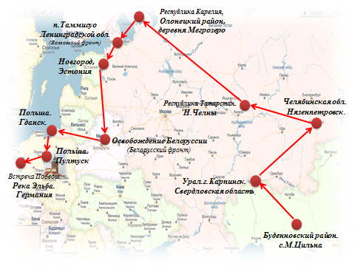
…После очередного боя автоматчик рядовой Арусланов 28 июня 1944 года в районе населенного пункта Таммисуо близ озера Хеколампи вынес с поля боя, под шквальным огнем врага, раненого начальника штаба полка. За смелость в этом бою Зиатдин Арусланов был удостоен ордена Славы III степени. О награде узнал в госпитале, куда попал после ранения. Поправившись, Зиатдин нашел свой полк на 2 – м Белорусском фронте, в составе 2-й Ударной армии.
В январе 1945 года 314-й стрелковый полк вел бои на территории Польши. Несколько дней артиллерия обстреливала передний край немецкой обороны. Наконец, прорвав оборону врага на реке Нарев, полк повел бои у населенного пункта Пултуск. 15 января при отражении атаки фашистов Зиатдин уничтожил пять солдат, а потом первым ворвался в траншею немцев и вступил в рукопашную схватку. За мужество, проявленное в этом бою, Арусланова наградили орденом Славы II степени. Заняв на следующий день город Пултуск и перерезав железную дорогу Цеханов-Модлин, полк продолжал бои.
Апрель 1945 года. Полк в составе 2-й Ударной армии вел бои на территории Польши у населенного пункта Ноендорф. Наш земляк Арусланов уже ефрейтор, бывалый солдат, меткий стрелок. Перед боем Зиатдин получил задание выяснить обстановку на переднем крае вражеской обороны. Это было в четырех километрах юго-восточнее города Данциг. Ефрейтор Арусланов в составе группы разведчиков проник в тыл врага. Немцы всполошились, заметив их, но было поздно: наши бойцы, пользуясь внезапностью, уничтожили около 20 и взяли в плен 32 немца. За героизм, проявленный при выполнении данного задания, Зиатдин был награжден орденом Славы I степени.

Приказом от 6 июля 1944 года красноармеец Арусланов Зиатдин Минбаевич награждён орденом Славы 3-й степени (№77642)
Приказом от 27 февраля 1945 года красноармеец Арусланов Зиатдин Минбаевич награждён орденом Славы 2-й степени.(№10856)
Указом Президиума Верховного Совета СССР от 29 июня 1945 года ефрейтор Арусланов Зиатдин Минбаевич награждён орденом Славы 1-й степени (№356).
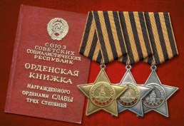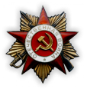
Ветеран Великой Отечественной войны Зиятдин Миндубаевич как сегодня помнил день, когда узнал, что советские войска одержали победу… Его полк в составе 2-й Ударный армии продолжал освобождать страны Европы от фашизма, дойдя до самого Берлина. Сам он участвовал в освобождении блокадного Ленинграда, Белоруссии, Эстонии, Польши. Войну окончил ефрейтором в Германии. Победу Арусланов Зиатдин встретил на правом берегу реки Эльбы. День Победы -это его самый дорогой праздник. “Я встретил День Победы немного не дойдя до Берлина. Эльба - эта река особенно дорога мне, так как там мы находясь в тылу противника,смогли взять в плен 32 и истребить 20 солдат, за что мне дали орден "Славы" I степени. Мы услышали сообщение о Победе по радио. Конечно, сейчас трудно воспроизвести и вспомнить те чувства, но безмерная радость, что пришел конец этой четырехлетней бойне, переполняла наши сердца. Меня не удивляло, что многие плакали, ведь эта Победа так выстрадана всеми народами нашей страны, каждым человеком в отдельности. Все пережили: гибель людей, ранения, госпитали, голод и холод, но выстояли!». Каждый год в День Победы Зиатдин вспоминал Братьев, друзей… В своей жизни ему пришлось общаться, пройти одну и ту же тропу со многими.

История Зиатдина Минбаевича в музее «Боевой Славы»
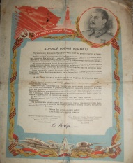  1946 г. Благодарственное письмо Сталина | 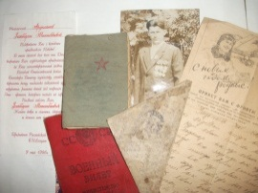  Военный билет. Красноармейская книжка. Фронтовые письма родным. 1942 г | 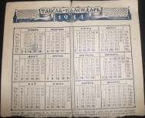  Календарь 1944 года. | 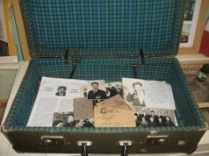  Чемодан фронтовика в дар школьному музею от дочерей | 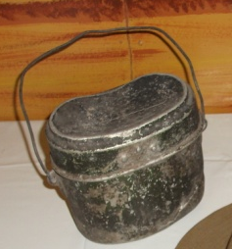 Солдатский котелок в дар музею от ветерана
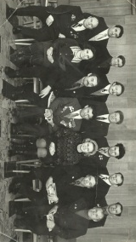  Первый слет ударников строительства КАМАЗа. Н.Челны.1977 г. | 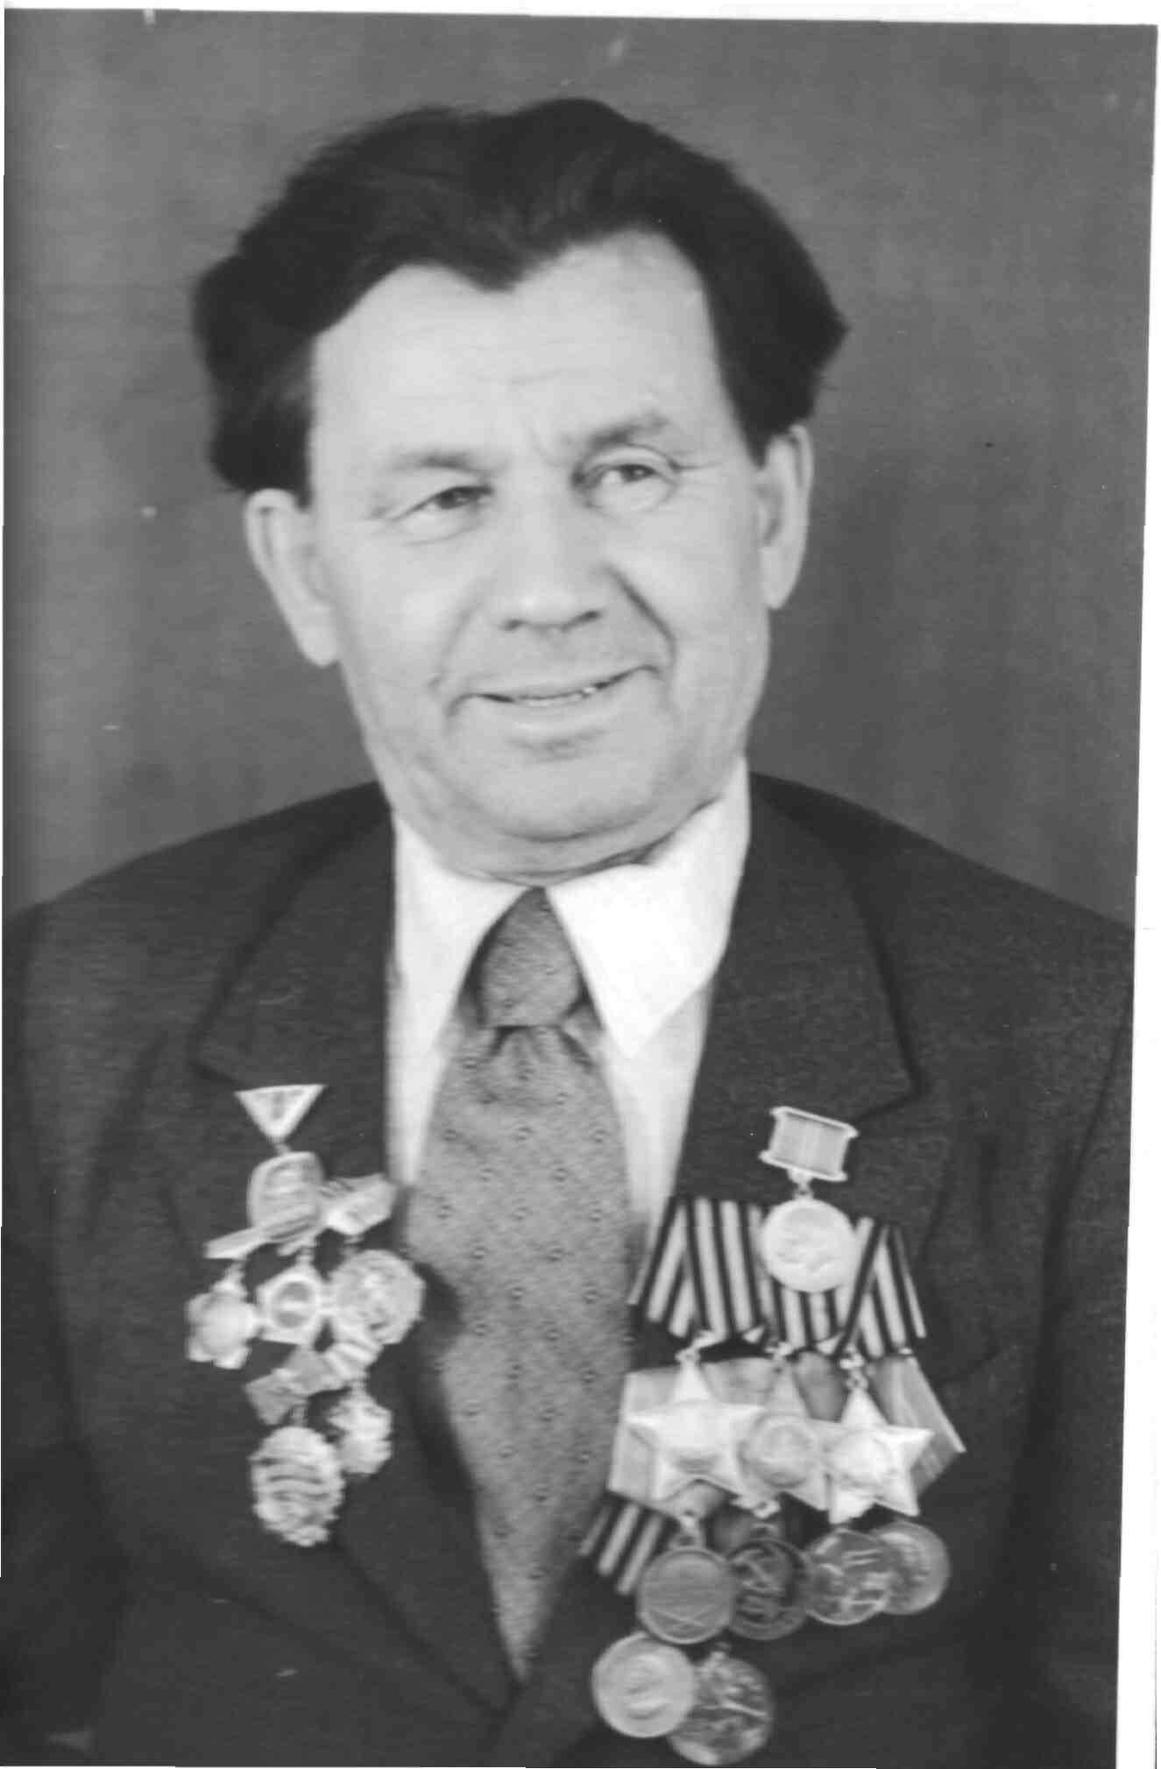 1977 г. | 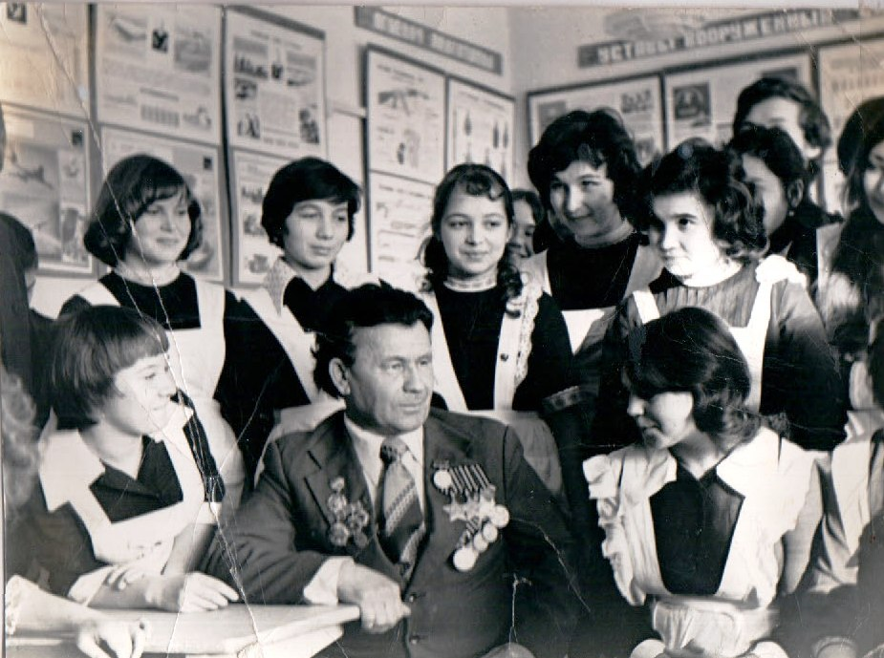  Встреча кавалера ордена с учащимися.  1985 г. | В 2010 году в родном селе Малая Цильна был открыт именной с фотографией барельеф в честь полного кавалера ордена «Славы» Арсланова З.М. | 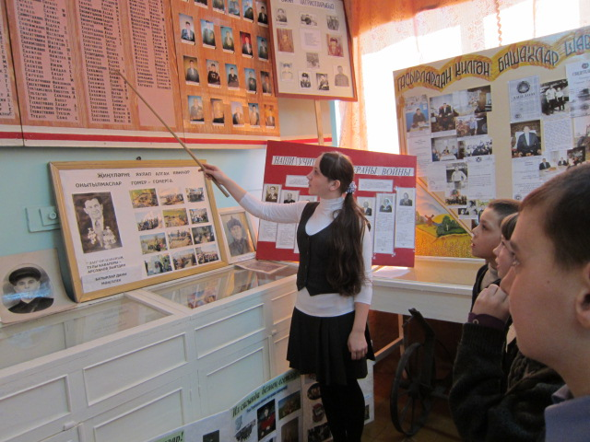  По следам своих предков…В отделении «Боевая Слава» школьного музея дети знакомятся с историей ВОВ.

Дети рисуют Победу
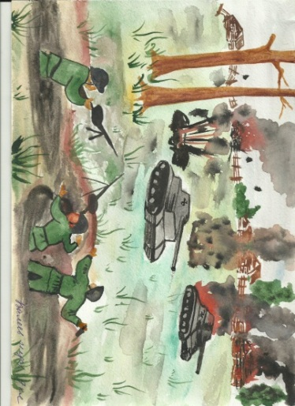 | 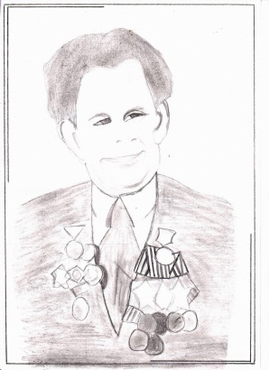 | 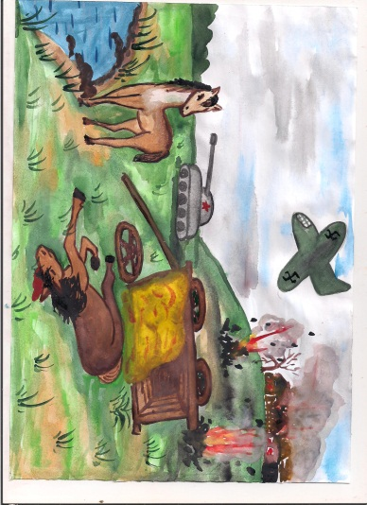
Валеев Ильдар Ф., ученик 7 класса МБОУ «Малоцильнинская СОШ» Дрожжановского муниципального района РТ | Ибрагимова Алина А., ученица 7 класса МБОУ «Малоцильнинская СОШ» Дрожжановского муниципального района РТ | Миначева Гульназ А., ученица 9 класса МБОУ «Малоцильнинская СОШ» Дрожжановского муниципального района РТ

Слова благодарности ветеранам
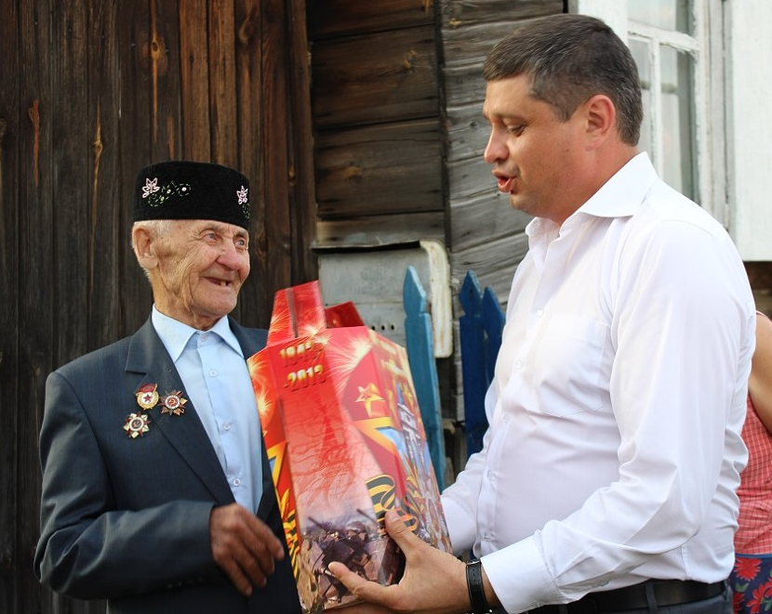
/Глава Дрожжановского муниципального района РТ – Шадриков В.А. при поздравлении ветерана ВОВ/
Полный кавалер орденов Славы, награжденный также орденом Отечественной войны I степени, медалями, Зиатдин Минбаевич прожил большую и интересную жизнь, которая достойна памяти благодарных потомков.

За вашу боль, за Ваши слезы и страдания… За нашу жизнь… Спасибо Вам, наши дорогие Ветераны! Вечная память всем погибшим…Мы должны спешить. Мы должны подробно запомнить и записать историю Великой Отечественной. Это – наш долг перед теми, кто отдал жизнь за нас.
Хотим, чтобы во всем белом свете царил мир. Нам не нужна война!!!

